Instrukcja bhp
zasady ergonomii przy pracy z komputerem

O czym należy wiedzieć i pamiętać
Praca przy komputerze, wykonywana codziennie dłużej niż 4 godziny, może być uciążliwa, gdyż:
- intensywna praca wzrokowa może powodować dolegliwości wzroku, bóle głowy, zmęczenie i znużenie,
- długotrwałe unieruchomienie może być przyczyną dolegliwości pleców, barków, kręgosłupa, spłycenia oddechu, spowolnienia krążenia, zwłaszcza w obrębie nóg,
- zła organizacja pracy, szybkie tempo, presja terminów, odosobnienie podczas pracy, złe oprogramowanie, brak wsparcia w trudnych sytuacjach, mogą powodować stres prowadzący do zmęczenia, znużenia, frustracji, wypalenia zawodowego.
Jeżeli:
- odczuwasz po pracy bóle głowy, dolegliwości oczu (pieczenie, łzawienie itp.) - zwróć szczególną uwagę na oświetlenie pomieszczenia i dokumentów, kontrasty i odbicia na ekranie, odległość i kąt, pod jakim obserwujesz ekran komputera,
- odczuwasz bóle pleców, kręgosłupa, drętwienie nóg - zwróć uwagę na swoje stanowisko, zwłaszcza na wysokość siedziska, odchylenie oparcia oraz podnóżek,
- odczuwasz napięcie psychiczne, zmęczenie - zwróć uwagę na organizację swojej pracy, tempo, presję czasu, stosunki w zespole.
Aby zmniejszyć uciążliwość pracy, należy:
krok 1
- przejrzeć trójkolorową listę kontrolną; służy ona do określenia problemu, jego analizy i oceny według załączonego klucza,
- przejrzeć rysunki, które pokazują prawidłowe rozwiązania (nieprawidłowe - przekreślone),
krok 2
- sprawdzić swoje stanowisko i organizację pracy, porównać z proponowanymi rozwiązaniami,
krok 3
- poprawić wszystkie elementy stanowiska i organizacji możliwe do zmiany we własnym zakresie,
- zgłosić przełożonemu problemy, których nie można rozwiązać samemu.
Klucz do oceny ergonomicznej
Warunki pracy są do zaakceptowania |  | Warunki pracy nie są optymalne | Warunki pracy są nieodpowiednie
Obciążenie w zakresie analizowanego czynnika nie powinno powodować dyskomfortu, nadmiernego zmęczenia, stresu.  Nie ma potrzeby zmian. |  | Obciążenie w zakresie uciążliwego czynnika może powodować nadmierne zmęczenie i stres. Potrzebna jest analiza, ocena problemu i poprawa, zwłaszcza w zakresie regulacji wysokości siedziska, oświetlenia, tempa pracy, częstości i czasu trwania czynności oraz przerw w pracy. | Czynniki uciążliwe powodują dyskomfort, bóle mięśniowo-szkieletowe, w tym kręgosłupa oraz nadmierne zmęczenie i stres.  Konieczna jest szczegółowa analiza czynników uciążliwych oraz wprowadzenie zmian. Problemy należy zgłosić przełożonemu.
 | Sprawdź, czy twoje stanowisko pracy z komputerem jest ergonomiczne
Dostateczna przestrzeń dla nóg. | 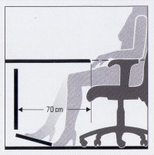
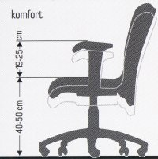 | Możliwość regulacji siedziska to jeden z ważniejszych elementów dobrego stanowiska pracy z komputerem
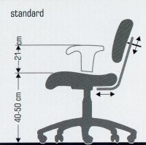 | 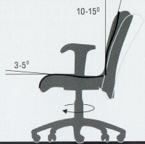

Czy jest możliwa regulacja wysokości siedziska? | Regulacja jest możliwa, dostępna z pozycji siedzącej | Regulacja wymaga wstania z siedziska | Brak regulacji
Czy można regulować oparcie? | Możliwa jest regulacja odchylenia i wysokości | Regulowane jest tylko odchylenie lub wysokość | Brak regulacji
Czy jest możliwe podparcie przedramion? | Jest możliwe na podłokietniku z regulacją wysokości | Jest możliwe na podłokietniku bez regulacji wysokości | Brak podłokietników
Czy siedzisko jest stabilne? | Jest stabilne, ma 5 podpór | Niezbyt stabilne, np. występują luzy montażowe i zacięcia | Niestabilne, ma luzy, ma tytko 4 podpory
Czy jest możliwe korzystanie z podnóżka? | Jest możliwe korzystanie w razie potrzeby | Rolę podnóżka spełniają przypadkowe przedmioty | Brak podnóżka lub nawet brak możliwości jego umieszczenia
Czy odczuwasz ucisk na uda przez krawędź krzesła? | Nie odczuwam | Nie odczuwam, jeśli korzystam z podnóżka | Stale odczuwam
Czy masz pod biurkiem dostatecznie dużo miejsca na nogi? | Wystarczająco dużo | Brakuje miejsca na swobodną zmianę pozycji nóg | Jest zbyt mato miejsca, np. biurko za niskie

 | Sprawdź, czy twoje stanowisko pracy z komputerem jest ergonomiczne
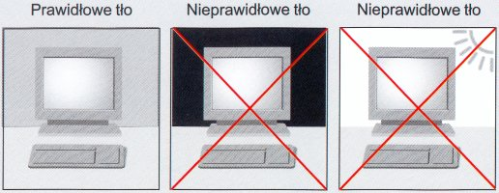
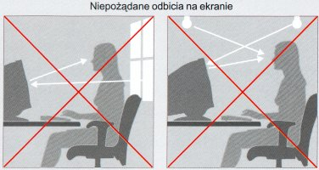
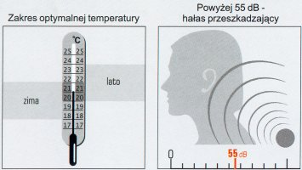

Czy tło dla monitora i dokumentu jest właściwe? | Nie przeszkadza | Zbyt ciemno w pomieszczeniu |  | Za ciemne lub za jasne, np. na tle okna
Czy na ekranie widoczne są odbicia źródeł światła? | Są niewidoczne | Są widoczne, np. przy nie zasłoniętych oknach |  | Są widoczne i męczące dla wzroku
Czy poziom hałasu umożliwia koncentrację? | Nie przeszkadza | Czasem przeszkadza, np. rozmowy telefoniczne |  | Przeszkadza stale, np. hałas sprzętu lub/i rozmów
Czy temperatura i wilgotność powietrza są odpowiednie? | Jest możliwość regulacji temperatury i wilgotności | Można regulować otwierając okna, są problemy z nasłonecznieniem |  | Brak możliwości regulacji powoduje dyskomfort
Czy oprogramowanie jest przyjazne? | Nie ma problemów | Czasem są kłopoty, ale do samodzielnego rozwiązania |  | Trudno sobie poradzić bez pomocy
Czy jest dostępna pomoc w razie kłopotów ze sprzętem i oprogramowaniem? | Zawsze kiedy trzeba | Wymaga czekania |  | Jest niedostępna
Czy masz czas na dokształcanie się? | Wystarczająco dużo | Jeśli jest to konieczne |  | Nie mam

Sprawdź, czy twoje stanowisko pracy z komputerem jest ergonomiczne
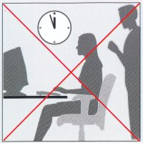 | Praca w napięciu to więcej błędów i stres
Przykładowe ćwiczenia relaksacyjne
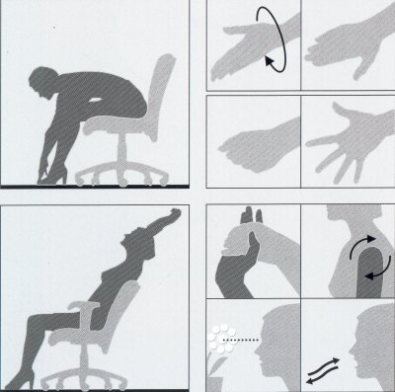

Czy zadania, jakie masz do wykonania, są zróżnicowane? | Są różnorodne | Czasem zmieniają się | Są rutynowe
Czy masz wpływ na organizację swojej pracy? | Mam wpływ | Czasem mogę mieć wpływ | Nigdy nie mam wpływu
Czy często pracujesz pod presją narzuconych terminów wykonania zadań? | Bardzo rzadko | Czasem | Zwykle
Czy stosujesz chwilowe przerwy na odpoczynek wzroku i zmianę pozycji? | W miarę potrzeby | Nie zawsze jest czas na przerwy | Tempo pracy nie pozwala na chwilowe przerwy
Czy są problemy w kontaktach między pracownikami? | Brak problemów | Występują w okresach wytężonej pracy | Są konflikty
Czy masz poczucie uznania dla swojej pracy? | Mam poczucie uznania i możliwości rozwoju | Mam poczucie uznania, ale niepewność zatrudnienia | Odczuwam brak uznania, zagrożenie utratą pracy
Czy stosujesz ćwiczenia relaksacyjne? | Często, np. po każdej godzinie pracy | Czasem, gdy odczuwam ból, np. nadgarstków lub kręgosłupa | Nie stosuję

Sprawdź, czy twoje stanowisko pracy z komputerem jest ergonomiczne
Przykłady organizacji przestrzennej i układów stanowisk komputerowych
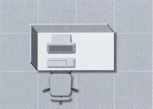 | 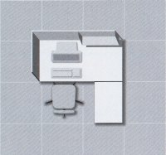
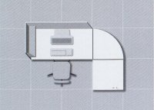
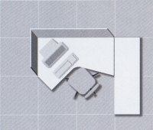 | 